COMUNICADO DE PRENSA

Würth Elektronik eiSos presenta el primer inductor doble SMT WE-MCRI
Primer inductor doble con tecnología de moldeado
Waldenburg (Alemania), 17 de julio de 2018 – Würth Elektronik eiSos, fabricante de componentes electrónicos y electromecánicos, presenta con la serie WE-MCRI un nuevo inductor doble: se trata del primero en el mercado con tecnología de moldeado. WE-MCRI es especialmente apto gracias a su saturación suave para aplicaciones de conversión CC/CC.
WE-MCRI consta de dos devanados de hilo de sección circular idénticos compactados en un material de polvo de metal. El inductor doble de montaje SMT con una extraordinaria potencia eléctrica y un comportamiento de CEM mejorado es muy compacto (10 x 11,5 x 9 mm) y ofrece atractivas posibilidades en el diseño de placas de circuitos impresos. La nueva serie está dimensionada para una corriente nominal de hasta 17 A y una corriente de saturación de hasta 43,5 A. Gracias al diseño especial del devanado, los componentes de la serie WE-MCRI destacan por un coeficiente de acoplamiento sobresaliente de hasta 0,995, lo que resulta en una inductancia de fuga reducida. Este inductor de potencia doble es la solución perfecta para convertidores SEPIC y Ćuk, en los que se requieren corrientes nominales y de saturación elevadas con un elevado coeficiente de acoplamiento. Otras aplicaciones son, p. ej., los convertidores flyback con una relación de vueltas de 1:1 así como convertidores step-up y step-down con tensión de salida secundaria aislada.
El producto WE-MCRI está disponible desde el almacén para cualquier cantidad solicitada. Se pueden solicitar muestras gratuitas.
Más información: https://katalog.we-online.de/en/pbs/WE-MCRI

Material de imágenes disponible
El siguiente material de imágenes se halla disponible para impresión y descarga en: http://www.htcm.de/kk/wuerth

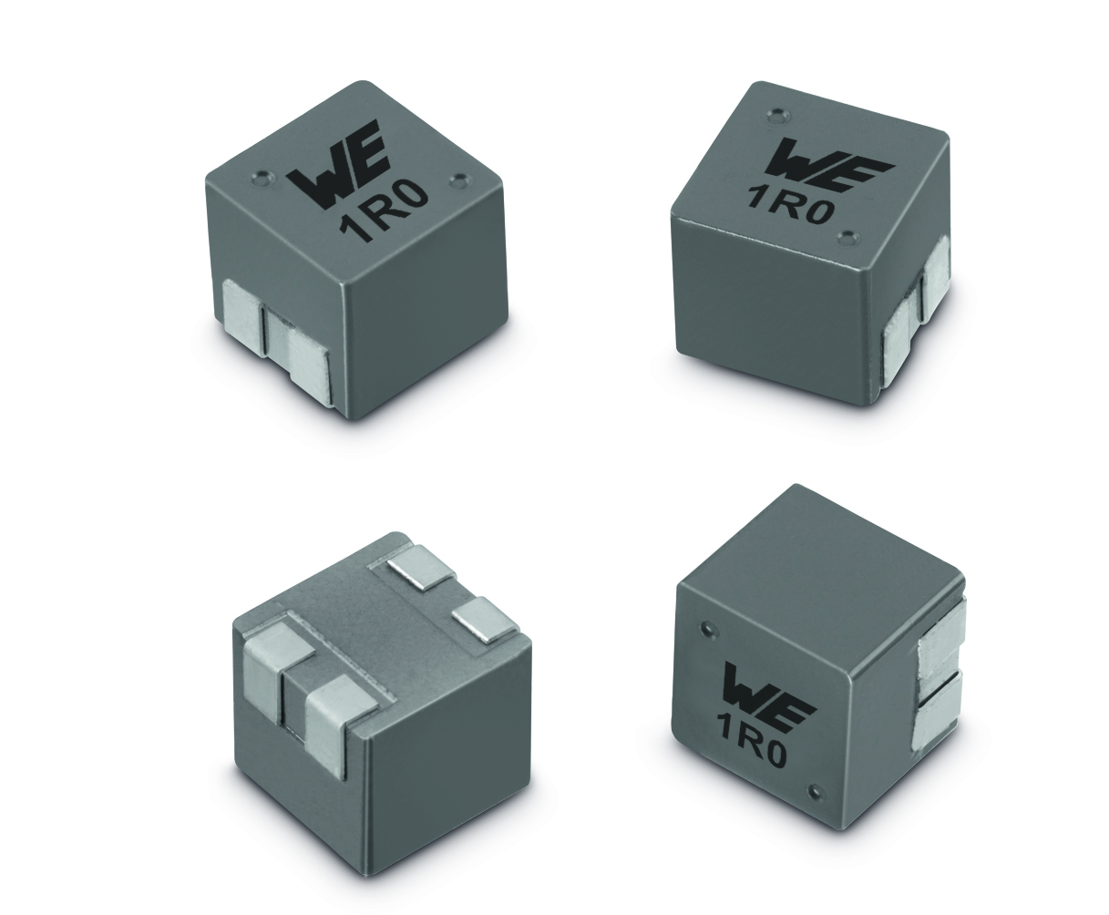
Fuente de la imagen: Würth Elektronik eiSos
Inductor doble SMT WE-MCRI

Acerca de Würth Elektronik eiSos GmbH & Co. KG
Würth Elektronik eiSos GmbH & Co. KG es un fabricante de componentes electrónicos y electromecánicos para la industria electrónica. Sus plantas de producción en Europa, Asia y América del Norte suministran productos a un creciente número de clientes en todo el mundo. La gama de productos incluye componentes de CEM, inductores, transformadores, componentes de RF, varistores, condensadores, módulos de potencia, LED, tecnologías de comunicaciones inalámbricas, conectores, elementos de suministro de energía, bobinas eléctricas inalámbricas, interruptores, conectores y portafusibles. Würth Elektronik eiSos GmbH & Co. KG junto con sus compañías filiales especializadas forman el grupo Würth Elektronik eiSos Group.

Acerca del grupo Würth Elektronik eiSos
Würth Elektronik eiSos GmbH & Co. KG (especialización: componentes estándar), Würth Elektronik iBE GmbH (especialización: componentes pasivos a medida para la industria de automoción), Wurth Electronics Midcom Inc. (especialización: transformadores y componentes inductivos personalizados), Würth Elektronik Stelvio Kontek S.p.A. (especialización: conectores a medida), e IQD Frequency Products Ltd (especialización: componentes de frecuencia) forman el grupo Würth Elektronik eiSos. A partir de la antigua filial AMBER wireless GmbH (especialización: soluciones para la transmisión de datos inalámbrica) se creó en 2018 la división Wireless Connectivity and Sensors de Würth Elektronik eiSos GmbH & Co. KG. Con un total de 6700 empleados unas ventas generadas cercanas a 653 millones de euros en 2017, Würth Elektronik eiSos Group es uno de los mayores fabricantes europeos de componentes pasivos que opera en 50 países.
Mediante su colaboración tecnológica con el equipo de Fórmula E Audi Sport ABT Schaeffler y su apoyo a las Fórmula E racing series, el grupo empresarial demuestra su capacidad de innovación en el sector de la eMobility
(www.we-speed-up-the-future.com). También se aportan productos innovadores para otros mercados emergentes globales como Energy Harvesting, Internet of Things y Wireless Communication.
El grupo Würth Elektronik eiSos forma parte del grupo Würth, líder del mercado mundial de la tecnología de montaje y fijación.
Würth Elektronik: more than you expect!
Más información en www.we-online.com

Más información:  Würth Elektronik eiSos GmbH & Co. KG  Sarah Hurst  Max-Eyth-Strasse 1  74638 Waldenburg  Alemania  Tel.: +49 7942 945-5186  Correo electrónico:  sarah.hurst@we-online.de  www.we-online.de | Contacto para la prensa:  HighTech communications GmbH  Brigitte Basilio  Brunhamstrasse 21  80339 München  Alemania  Tel.: +49 89 500778-20  Fax: +49 89 500778-77  Correo electrónico: b.basilio@htcm.de  www.htcm.de

